第3章　体液调节

**第1节　激素与内分泌系统**

1．人们发现的第一种动物激素是　　　　　　，它由　　　　　　分泌。（P45）

2．由　　　　　　分泌的化学物质——激素进行调节的方式，就是激素调节。（P46）

3．人体内主要内分泌腺及其分泌的激素

|  |  |  |  |  |
| --- | --- | --- | --- | --- |
| 分泌部位 | | 激素名称 | 化学本质 | 主要功能 |
| 下丘脑 | |  | 多肽 | 促进垂体合成和分泌促甲状腺激素 |
| 促性腺激素释放激素 |  |  |
| 促肾上腺皮质激素释放激素 |  |  |
|  | 多肽 | 促进　　　　　　　　　对水的重吸收 |
| 垂体 | | 生长激素 |  |  |
| 促甲状腺激素 |  |  |
| 促性腺激素 |  |  |
| 促肾上腺皮质激素 |  |  |
| 甲状腺 | | 甲状腺激素 |  |  |
| 肾上  腺 | 皮质 | 醛固酮、皮质醇等 |  |  |
| 髓质 | 肾上腺素 |  |  |
| 胰岛 | A细胞 | 胰高血糖素 |  |  |
| B细胞 | 胰岛素 |  |  |
| 睾丸 | | 雄激素（主要是睾酮） |  |  |
| 卵巢 | | 雌激素、孕激素等 |  |

4.人类与激素分泌异常有关的疾病

|  |  |  |  |
| --- | --- | --- | --- |
| 激素 | 病症 | 病因 | 症状 |
| 甲状腺  激素 |  | 幼年时分泌不足 | 身材矮小、智力低下 |
|  | 分泌过多 | 精神亢奋、代谢旺盛、身体日渐消瘦 |
|  | 因缺碘导致合成不足 | 甲状腺代偿性增生（“大脖子病”） |
| 生长  激素 |  | 幼年时分泌过少 | 身材矮小、智力正常 |
|  | 青少年时分泌过多 | 身材异常高大 |
|  | 青春期后分泌过多 | 身体指、趾等端部增大 |
| 胰岛素 |  | 分泌不足等 | 出现尿糖等症状 |

**抽默4：**

1．促胰液素是人们发现的第一种激素，是由　　　　　　分泌的，其主要作用是促进　　　　　　　　。

2．激素既不组成细胞结构，又不提供　　　　，也不起　　　　作用，而是随体液到达靶细胞，使靶细胞原有的生理活动发生变化。

3．激素调节的特点：①通过　　　　进行运输；②作用于靶器官、靶细胞；③作为　　　　传递信息；④微量和高效

4．　　　　调节是生命系统中非常普遍的调节机制，它对于机体维持稳态具有重要意义。

5．体内需要源源不断地产生激素，以维持激素含量的动态平衡，原因是　　　　　　　　　　　　。

**第2节　激素调节的过程**

1．血糖的来源和去向。（P50）

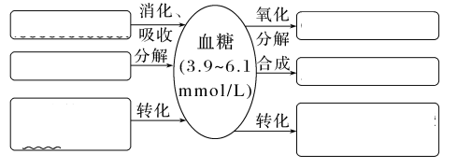

2．糖尿病是一种严重危害健康的常见病，主要表现为　　　　　和　　　　　，可导致多种器官功能损害。人类的糖尿病分为1、2两种类型，　　　、　　　、　　　是其共同外在表现。1型糖尿病由胰岛功能减退、分泌胰岛素减少所致，通常在青少年时期发病。（P52“与社会的联系”）

3．　　　　　　　　　　　　　　　　　　　　　，这种调节方式叫作反馈调节。　　　是生命系统中非常普遍的调节机制，它对于机体维持　　　具有重要意义。（P52）

4．研究表明，甲状腺激素分泌的调节，是通过　　　　　　　　　　　　来进行的。（如下图）。（P53）

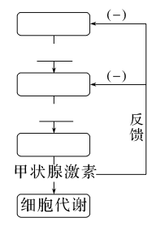

在甲状腺激素分泌的过程中，既存在　　　　调节，也存在　　　　调节。

5．人和高等动物体内还有“　　　　　　　　　　　　轴”“　　　　　　　　　　　　轴”等，人们将下丘脑、垂体和靶腺体之间存在的这种分层调控，称为　　　调节。

6．激素调节具有　　　　　　　　　　　　、　　　　　　　　　　　　、

　　　　　　　　　　　　等特点。（P54～55）

1. 临床上常通过抽取血样来检测内分泌系统中激素的水平，因为

　　　　　　　　　　　　　　　　　　　　　　　。（P54）

8．激素会与靶细胞上的　　　　　相互识别，并发生特异性结合，起作用后就　　了。（P54）

**第3节　体液调节与神经调节的关系**

1．　　　　　　　　　　　　　　　　　　　　　　　　　　　　　　　　，称为体液调节。

　　　　调节是体液调节的主要内容。除激素外，其他一些化学物质，如

　　　　　　　　　　　　　　　　　　　，也能作为体液因子对细胞、组织和器官的功能起调节作用。　　　　　是调节呼吸运动的重要体液因子。（P57）

2．一些低等动物只有　　　　　，没有　　　　　。（P57）

3．无论是酷热还是严寒，无论是静止还是运动，人的体温总能保持相对恒定，而这种恒定是人体

　　和　　过程保持动态平衡的结果。（P58）

4．　　　　是机体热量的主要来源。在安静状态下，人体主要通过　　、　　等器官的活动提供热量；运动时，　　　　成为主要的产热器官。而　　　　是人体最主要的散热器官。（P58）

5．体温调节主要过程示意图。（P59）

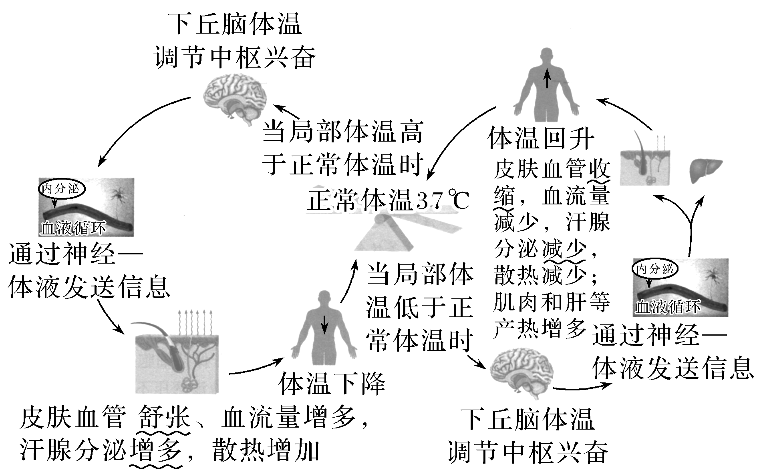

6．Na＋的主要来源是　　　　，几乎全部由小肠吸收，主要经　　　　排出，排出量　　　　　摄入量。（P60）

7．当人饮水不足或吃的食物过咸时，细胞外液渗透压会　　，　　　　中的渗透压感受器会受到刺激。这个刺激一方面传至　　　　，通过产生　　来直接调节水的摄入量；另一方面促使下丘脑分泌、垂体释放的　　　　　　增加，从而促进　　　　　　　　　　　　，　　了尿量的排出，保留了体内的水分，使细胞外液的渗透压趋向于恢复正常。如下图（P60～61）

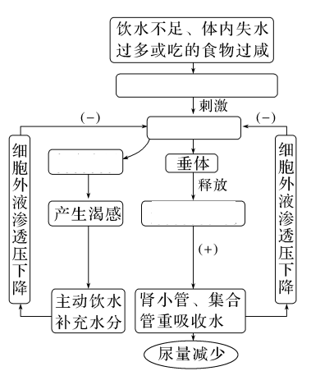

8．当大量丢失水分使细胞外液量减少以及血钠含量降低时，肾上腺皮质增加分泌　　　　，促进肾小管和集合管对Na＋的重吸收，维持血钠含量的平衡。（P60～61）

9．在人和高等动物体内，神经调节和体液调节之间的联系：

（1）

　　　　　　　　　　　。

（2）　　　　　　　　　　　　　　　　　　　　　　　　　　　　　　　　。（P62）

**抽默5：**

1．写出下列血糖的来源和去路

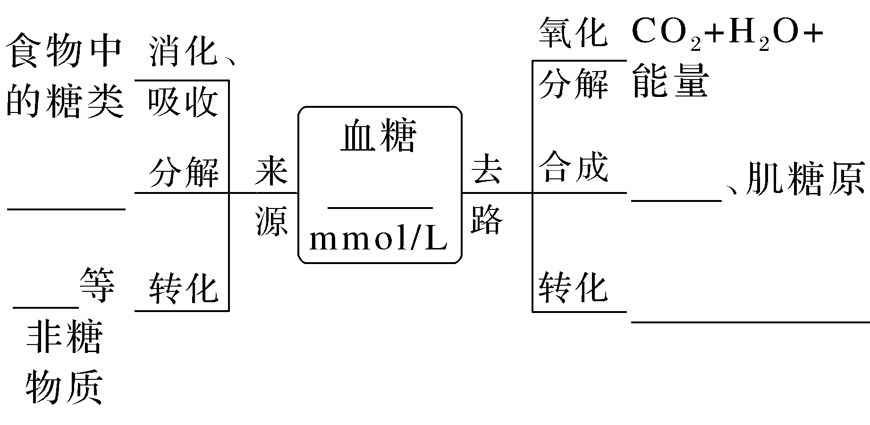

2．参与人体血糖调节的主要激素是　　　　和　　　　　　　　，　　　　是唯一能够降低血糖浓度的激素。

3．1型糖尿病的发病机理：胰岛B细胞受到破坏或免疫损伤导致　　　　缺乏，注射胰岛素能治疗。2型糖尿病的发病机理：机体组织细胞对胰岛素敏感性下降（可能与细胞膜上　　　　 受损有关），而血液中的胰岛素含量降低并不明显，注射胰岛素不能治疗。糖尿病病人的症状：“三多一少”即_________________________________________ 。

4．在甲状腺激素分泌的过程中，既存在　　　　调节，也存在　　　　调节。

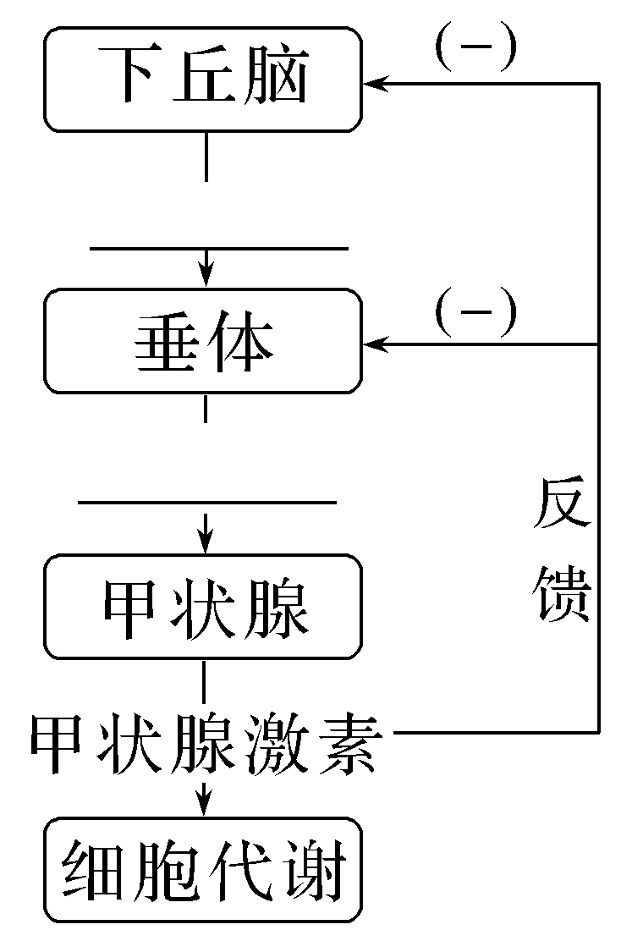

5．激素等化学物质，通过　　　　传送的方式对生命活动进行调节。

6．单细胞动物和一些多细胞低等动物只有　　　　调节。

7．体温的相对恒定取决于　　　　　　　　　　　　，人体热量的来源主要是代谢产热（人体在安静状态下，主要通过　　　　等器官的活动提供热量；运动时，以　　　　产热为主），热量的散出主要通过　　　　以辐射、传导、对流和蒸发的方式进行。

8．寒冷条件下的体温调节既增加产热量，又减少散热量；高温条件下的体温调节主要是增加　　　　。参与产热的激素主要是甲状腺素和肾上腺素，二者在增加产热方面具有　　　　作用。

9．在发高烧时，人体的产热不一定大于散热，除非病人的体温在持续升高，如果体温保持不变，则产热就　　　　散热。

10．体温调节中枢位于　　　　；体温感觉中枢位于　　　　　　；温度感受器不只分布在皮肤，还广泛分布在　　　　　　　　中。

11．渗透压感受器和渗透压调节中枢在　　　　，渴觉中枢在　　　　　　。

12．抗利尿激素的产生、分泌部位是下丘脑的神经分泌细胞，而释放部位是　　　　。

13．抗利尿激素作用的靶细胞是　　　　　　　　　　　　　　　　。